Главное управление МЧС России по Пермскому краю
Управление надзорной деятельности и профилактической работы
17 ОНПР по Осинскому городскому округу
и Бардымскому муниципальному району
ОПЕРАТИВНАЯ СВОДКА
на 10.00 часов 05.07.2021 года
За период с 28.06.2021г. по 04.07.2021г. на территории Бардымского муниципального округа зарегистрирован 1 пожар.
29.06.2021 года около 20 часов 20 минут произошел пожар в жилом доме расположенном по адресу: д. Никольск. В результате пожара уничтожен жилой дом. Причина пожара – устанавливается. По факту пожара проводится проверка. Площадь пожара составила 60 кв. м.
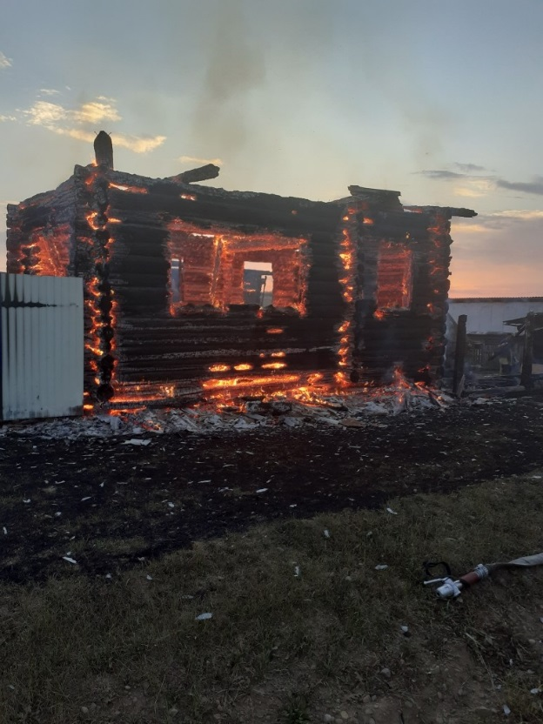
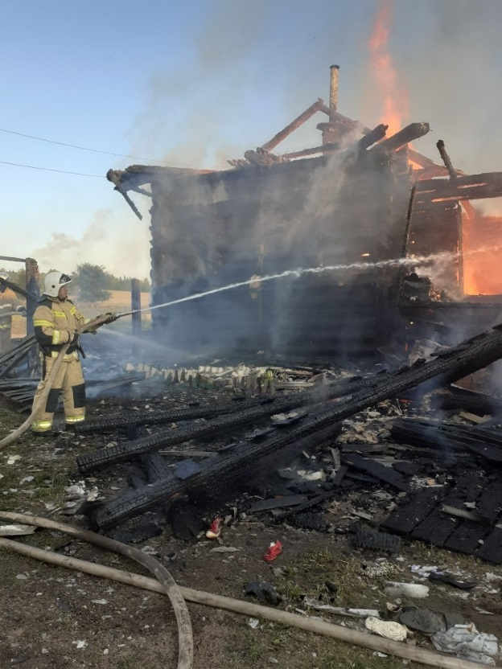

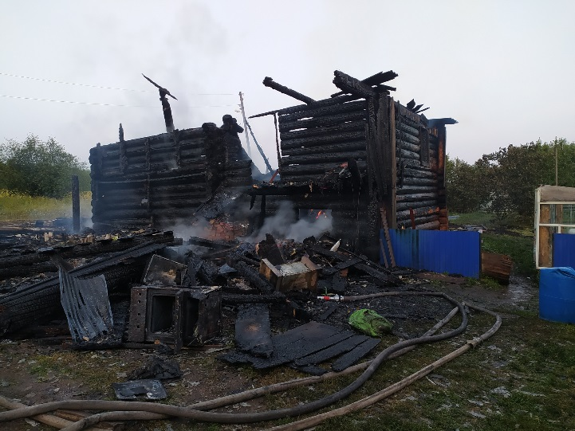

Автономный дымовой пожарный извещатель спас не одну жизнь!

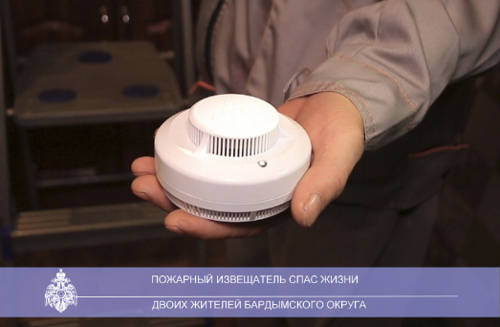

29 июня 2021 около 20.20 в деревне Никольск Бардымского муниципального округа от сигнала, сработавшего автономного пожарного извещателя, проснулся шестилетний ребенок и, обнаружив открытое горение на стене, разбудил спящего отца. Благодаря правильным действиям и обнаружению пожара на ранней стадии, жители смогли своевременно выйти из дома на улицу.
Автономный пожарный извещатель является одним из наиболее эффективных средств по предупреждению гибели людей от пожаров. На ранее стадии возгорания, он реагирует на дым и способен громким звуковым сигналом тревоги своевременно предупредить об угрозе пожара. Монтаж автономного извещателя производится самостоятельно в соответствии с инструкцией завода-изготовителя.
В рамках исполнения мероприятий муниципальной программы «Безопасность», на текущий период в 2021 года, многодетным малообеспеченным семьям, представители администрации Бардымского муниципального округа совместно с сотрудниками надзорной деятельности и профилактической работы Главного управления МЧС России по Пермскому краю передали автономные дымовые пожарные извещатели в количестве 120 штук. Аналогичная работа проводится на всей территории Пермского края.
Автономный пожарный извещатель можно приобрести самостоятельно, стоит он не так уж дорого. А в результате может спасти жизнь вам и вашим родным.

Граждане будьте бдительны! В случае возникновения пожара незамедлительно звоните в пожарную охрану по телефону 01 (со стационарного), 101 (с сотового), 112 (ЕДДС).
Заместитель начальника 17 ОНПР Курбангалиев А.Р.

